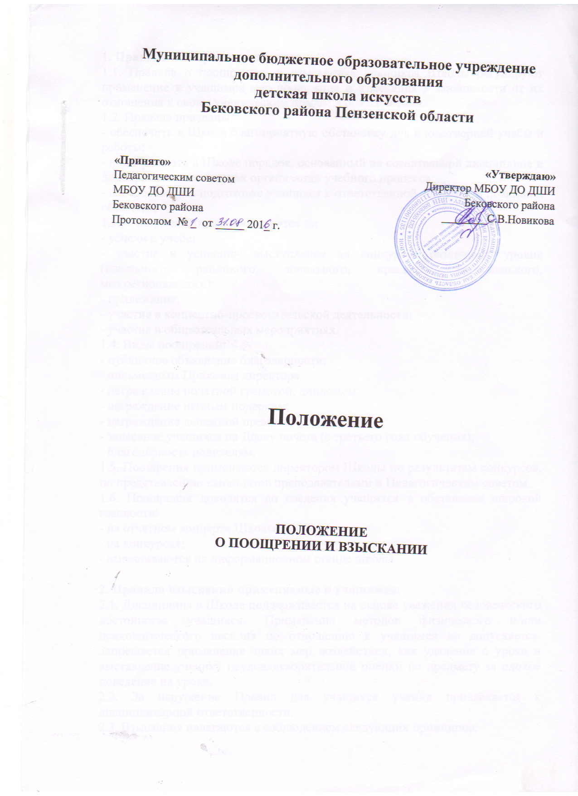1. Правила поощрения учащихся.
1.1. Правила о поощрениях и взысканиях учащихся Школы регулируют применение к учащимся мер поощрения и взыскания в зависимости от их отношения к своим ученическим правам и обязанностям.
1.2. Правила призваны:
- обеспечить в Школе благоприятную обстановку для плодотворной учебы и работы;
- поддерживать в Школе порядок, основанный на сознательной дисциплине и демократических началах организации учебного процесса;
- способствовать подготовке учащихся к ответственной жизненной позиции в обществе;
1.3. Учащиеся Школы поощряются за:
- успехи в учебе;
- участие и успешное выступление на конкурсах различного уровня (школьного, районного, зонального, краевого, регионального, межрегионального);
- прилежание;
- участие в концертно-просветительской деятельности;
- участие в общешкольных мероприятиях.
1.4. Виды поощрений:
- публичное объявление благодарности;
- письменным Приказом директора;
- награждение почетной грамотой, дипломом;
- награждение ценным подарком;
- награждение денежной премией;
- занесение учащихся на Доску почета (с третьего года обучения);
- благодарность родителям.
1.5. Поощрения применяются директором Школы по результатам конкурсов, по представлению кандидатов преподавателями и Педагогическим советом.
1.6. Поощрения доводятся до сведения учащихся в обстановке широкой гласности:
- на отчетном концерте Школы;
- на конкурсах;
- вывешиваются на информационном стенде школы.

2. Правила взыскания применяемые к учащимся.
2.1. Дисциплина в Школе поддерживается на основе уважения человеческого достоинства учащихся. Применение методов физического и/или психологического насилия по отношению к учащимся не допускается. Запрещается применение таких мер воздействия, как удаление с урока и выставление ученику неудовлетворительной оценки по предмету за плохое поведение на уроке.
2.2. За нарушение Правил для учащихся ученик привлекается к дисциплинарной ответственности.
2.3. Взыскания налагаются с соблюдением следующих принципов:

- привлечения к ответственности только виновного ученика;
- соответствия строгости взыскания тяжести совершенного проступка;
- за одно нарушение налагается только одно основное взыскание;
- предоставления возможности ученику объяснить и оправдать свой поступок в форме, соответствующей его возрасту, до наложения дисциплинарного взыскания (право на защиту).
2.4. Взыскание налагается в письменной форме на основании письменной объяснительной учащегося.
2.5. К учащимся применяются следующие меры взыскания:
- замечание;
- выговор;
- строгий выговор;
- возложение обязанности возместить материальный ущерб: денежным эквивалентом либо участием в ремонтных работах;
- возложение обязанности принести публичное извинение;
- исключение из Школы (крайняя мера согласно Уставу).
2.6. Отчисление учащихся из Школы осуществляется по заявлению родителей (лиц, их заменяющих);
2.7. Отчисление учащихся оформляется приказом директора Школы.
Директор Школы вправе применить любое соразмерное проступку взыскание на основании докладных работников Школы и объяснительной ученика, кроме исключения из Школы – это решение принимает Педагогический совет.
2.8. Взыскание действует в течение трех месяцев со дня его применения. Если в течение этого срока учащийся не будет подвергнут новому дисциплинарному взысканию, то он считается не подвергавшимся взысканию.
Директор Школы вправе снять взыскание до истечения трех месяцев:
- по собственной инициативе;
- по просьбе учащегося, родителей;
- по ходатайству Педагогического совета.

